Análisis Matemático I – Final Febrero 2012 (1º llamado)-
Para aprobar tiene que tener dos puntos de teoría

Apellido y Nombre | 1 | 2 | 3 | 4 | 5 | Nota
1) a) Probar por definición que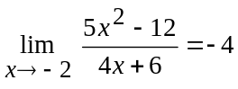 (1)
b) Demostrar que toda sucesión convergente está acotada . Dar un ejemplo (1).
2) a) Calcular: 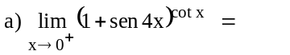 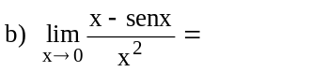 (1:50)
3) a) Sea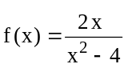. Hallar dominio, máximos y mínimos, intervalos de crecimiento y decrecimiento, asíntotas, intervalos de concavidad y convexidad, puntos de inflexión. (1:50)
b) Demostrar que toda función continua en un intervalo cerrado alcanza un máximo y un mínimo en dicho intervalo. (1)
4) a)Si 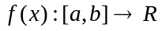es acotada, demostrar que entonces f(x) es integrable sobre [a,b] si y solo si vale la siguiente condición: . (1 )
b) Resolver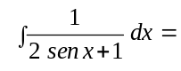 . (1 )
5) a) Enunciar y demostrar el criterio de D’Alembert para series de términos positivos. (1)
b)Encontrar el intervalo de convergencia de la serie (analizar los extremos): 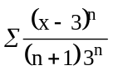 (1)
-.-.-.-.-.-.-.-.-.-.-.-.-.-

Análisis Matemático I – Final Febrero 2012 (1º llamado)-
Para aprobar tiene que tener dos puntos de teoría

Apellido y Nombre | 1 | 2 | 3 | 4 | 5 | Nota
1) a) Probar por definición que (1)
b) Demostrar que toda sucesión convergente está acotada . Dar un ejemplo (1).
2) a) Calcular: (1:50)
3) a) Sea. Hallar dominio, máximos y mínimos, intervalos de crecimiento y decrecimiento, asíntotas, intervalos de concavidad y convexidad, puntos de inflexión. (1:50)
b) Demostrar que toda función continua en un intervalo cerrado alcanza un máximo y un mínimo en dicho intervalo. (1)
4) a)Si es acotada, demostrar que entonces f(x) es integrable sobre [a,b] si y solo si vale la siguiente condición: . (1 )
b) Resolver . (1 )
5) a) Enunciar y demostrar el criterio de D’Alembert para series de términos positivos. (1)
b)Encontrar el intervalo de convergencia de la serie (analizar los extremos): (1)

